**Опытно - экспериментальная деятельность детей в группе раннего возраста ( 2-3 года).**

Ребёнок – это маленький  исследователь окружающего мира, который открывается для него  через опыт личных ощущений и  действий, через  познание и исследование.

В дошкольном возрасте экспериментирование является ведущим, а в первые три года - практически единственным способом познания мира, уходя своими корнями в манипулирование предметами, о чём неоднократно говорил Л.С.Выготский.

Познавательно-исследовательская деятельность зарождается в раннем детстве, когда начинается предметно - манипулятивная деятельность. Сначала это простая деятельность с предметами. Ребенок в этом возрасте стремится не только рассмотреть предмет, но и потрогать руками, языком, понюхать его, и т. д. В ходе таких простых действий с предметами ребенок постепенно начинает различать их по цвету, форме, назначению, осваиваются простые действия с предметами.

Одним из условий организации познавательной деятельности детей в группе является предметно пространственная среда - создание уголков.

В нашей группе создана предметно пространственная развивающая среда по центрам детской активности, продуманно расположение материалов в пространстве группы.

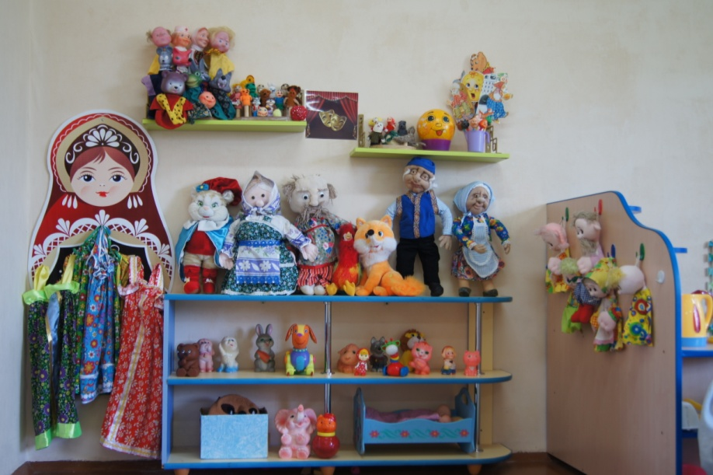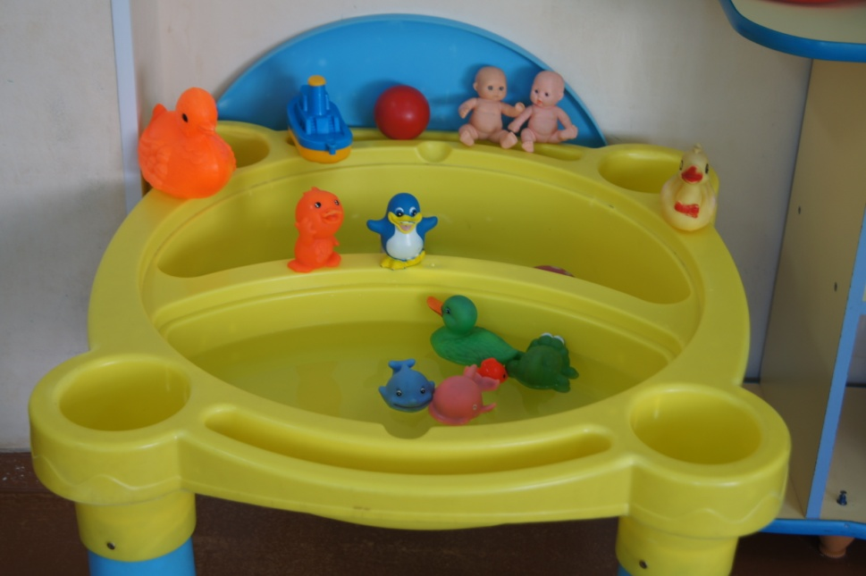

Центр воды Центр сюжетно - отобразительной игры

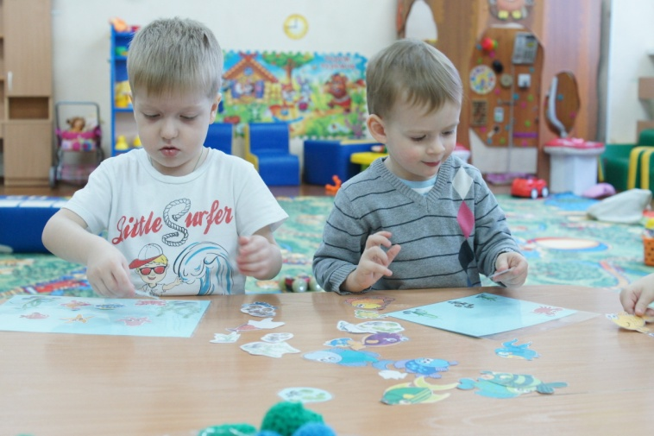

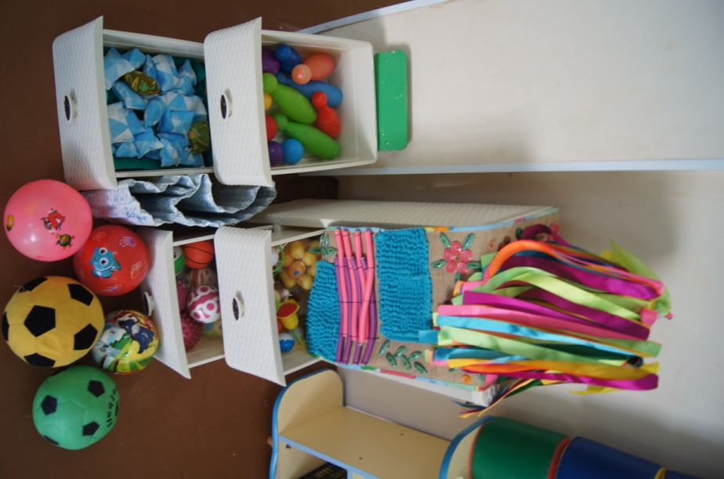

Центр физического развития Центр настольной игры

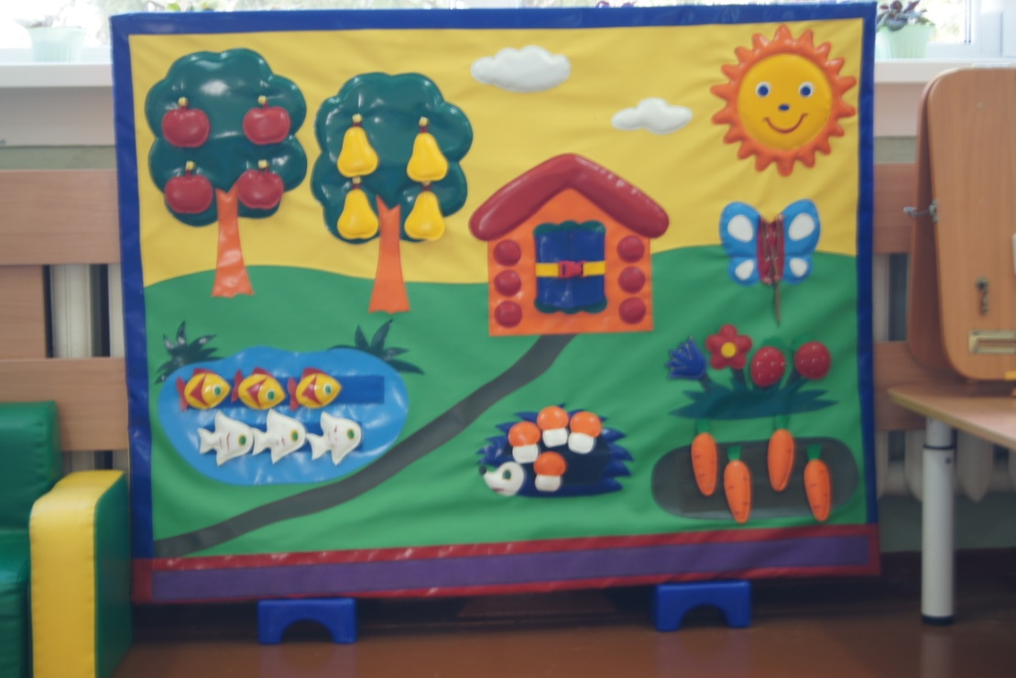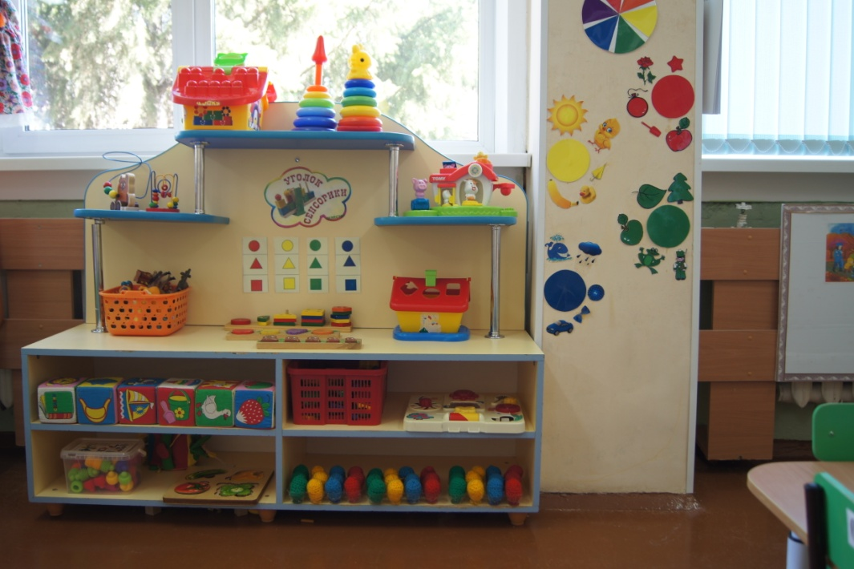

Центр сенсорного развития

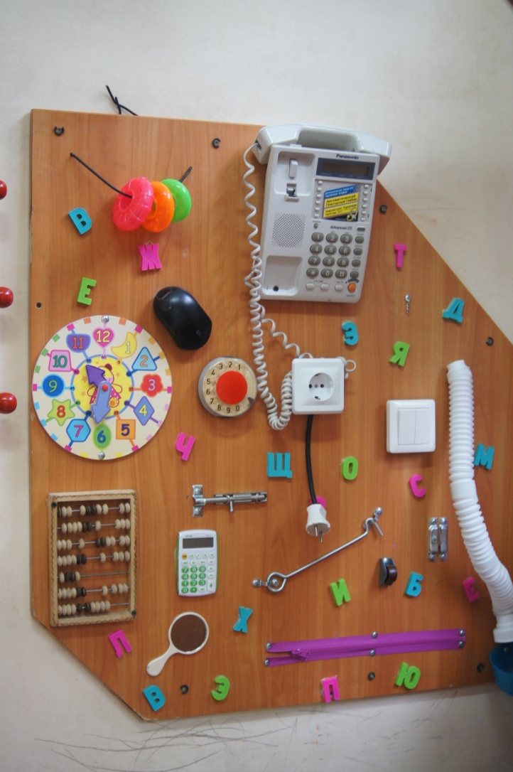

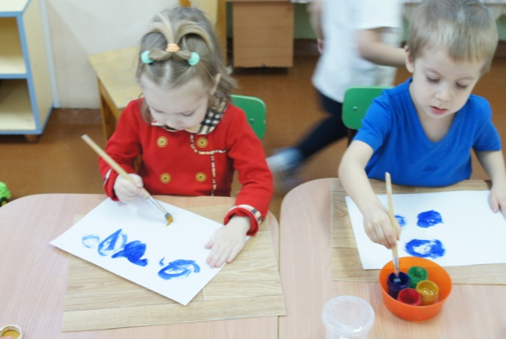

Бизиборд Центр изобразительной деятельности

Удовлетворяя свою любознательность в процессе активной познавательно – исследовательской деятельности, которая в естественной форме проявляется в виде детского экспериментирования, ребенок с одной стороны расширяет представление о мире, с другой – начинает овладевать основополагающими культурными формами упорядочения опыта: причинно – следственными, пространственными и временными отношениями, позволяющими связать отдельные представления в целостную картину мира.

Данные культурные практики доступны для детей раннего возраста, так как направлены на усвоение культурных способов употребления предметов. В качестве ведущей культурной практики выступает игровая практика, позволяющая создать событийно организованное пространство образовательной деятельности детей и взрослых. К концу этого периода, благодаря сотрудничеству со взрослым, ребенок в основном умеет пользоваться бытовыми предметами и играть с игрушками.

Воспитатели:

Е.Г.Ахадова

А.Ю.Иванкова.